N | Название | Фото | Штук | Размер, см | Цена, руб. | Стоимость,  Руб.
Список древесных растений
1 | Барбарис обыкновенный | 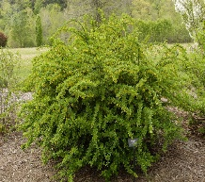 | 1 | h 150 | 1600 | 1600
2 | Девичий виноград пятилисточковый | 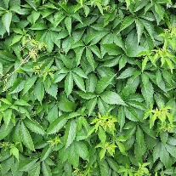 | 13 | h 250-300 | 350 | 4 550
3 | Ирга канадская | 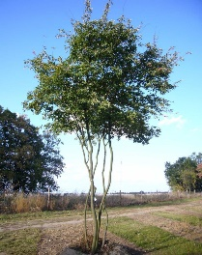 | 3 | h 300-350 | 6 500 | 13 000
4 | Роза собачья | 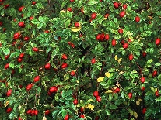 | 1 | h 100 | 450 | 450
Многолетники
5 | Императа ‘Red Baron’ | 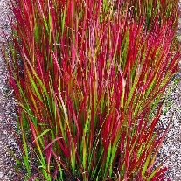 | 50 | h 50-60 | 300 | 15 000
6 | Ковыль | 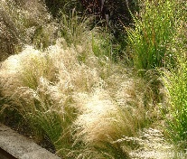 | 20 | h 50-60 | 500 | 10000
7 | Осока горная | 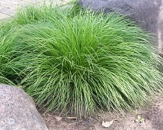 | 50 | h 30-50 | 200 | 10 000
8 | Мискантус китайский | 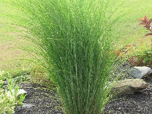 | 2 | h 170-200 | 500 | 1 000
9 | Тимьян ранний | 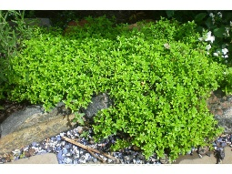 | 25 | h 5 | 220 | 5 500
Однолетники
10 | Вербена бонарская | 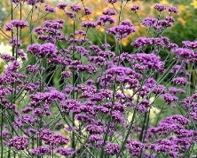 | 5 | h 100 | 500 | 2 500
Итого |  |  |  |  |  | 63 600

